개발 완료 보고서

제출일 : 2022년 06월 17일

팀명 |  | 참여 인원
산삼삼조 |  | 박승렬,방은혁,정지엽,황충하
개발프로젝트 소개
프로젝트 명 | Api, Sqlite DB,파이썬을 이용한 EDUCATION APPLICATION
활동일시 | 날 짜  2022.06.07~  2022.06.17 |  | 장소 | 광주인력개발원 공학1관  생산정보시스템실
주요 주제 | Apli,Sqlite DB,Python을 이용한 네트워크 교육프로그램
개발목적 | Api연결과 Sqlite DB와 PYTHON을 활용한 네트워크 교육 어플리케이션
파트별  임무분담 | 박승렬 | 공공데이터 Api연결와 Sqlite DB을 활용하여 PYTHON Server을 만들어 구축
파트별  임무분담 | 방은혁 | 공공데이터 Api연결와 Sqlite DB을 활용하여 PYTHON Server을 만들어 구축
파트별  임무분담 | 정지엽 | Python을 활용하여 학생용 클라이언트를 구축
파트별  임무분담 | 황충하 | Python을 활용하여 교사용 클라이언트를 구축
개발환경 | Linux Ubuntu 18.04 / Pycharm /공공데이터Api,Sqlite DB
일정표 | 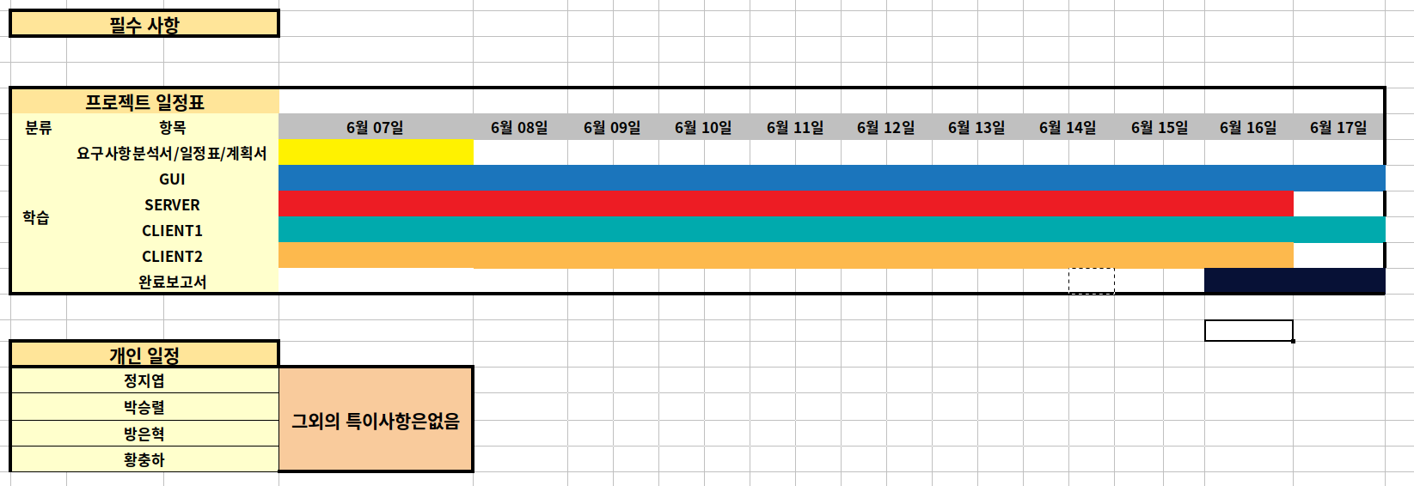
요구분석서 | 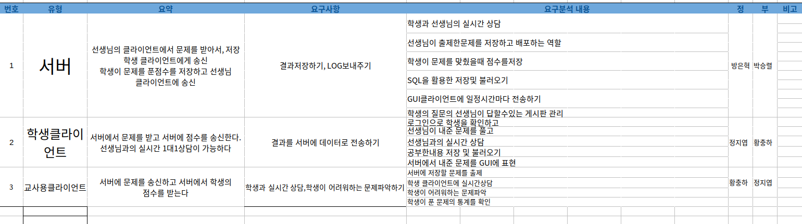
코드  설명  코드설명 | S  E  R  V  E  R | 방은혁  박승렬 | 함수설명 (서버)  self.sign_up()  - 회원가입 함수 / 회원가입의 내용들을 DB에 저장및 클라에 전송  self.find_id(clnt_msg)  -아이디찾기 함수 / DB를 기반으로 ID 찾기  self.find_pw(clnt_msg)  -비번찾기 함수 / DB를 기반으로 pw 찾기  self.send_user_information(clnt_num)  -서버--> 클라 로 유저정보를 보내는 함수  self.edit_data(clnt_num, clnt_msg)  -DB에 저장된 정보를 변경하는 함수  self.remove(clnt_num)  -회원 탈퇴 함수 / 전달받은 내용에따라 해당하는 함수 실행  self.chat_wait(clnt_msg, clnt_num)  -채팅방 대기 함수 / 채팅방 입장(함수의 인수로 소켓과 사용자의 이름을 넣는다)  self.question_send(clnt_msg)  -문제 전송 함수 / api 를 불러올 key, url 값을 db에서 불러와서 출제  def teacher_quetion_update(self, clnt_msg)  -주제/문제명/문제내용 teachques 에 저장  def teacher_question_send(self,clnt_msg)  -주제를 받아서 해당되는 문제&정답을 db에서 찾아서 보내기  def test_result_handle(self, clnt_msg, clnt_num)  -test 결과를 db에 저장 및 평균과 통계를 계산하는 함수  def teacher_quetion_update(self, clnt_msg, clnt_num)  - 선생님 클라이언트에서 보낸 문제를 DB에 저장하는 함수  def teacher_question_send(self, clnt_msg)  - 선생님 클라이언트가 낸 문제를 학생 클라이언트에 전송  def scoredata_send(self, clnt_msg)  - 선생님 클라이언트에 주제별, 학생별 점수 정보 전송  def qna_write(self, clnt_msg)  - 받아온 qna 데이터를 DB에 저장하는 함수  def posts_list_send(self)  - 클라이언트에 qna 제목 리스트 전송  def show_qna(self, clnt_msg)  - qna 세부정보를 클라이언트에 전송  def qna_comment_update(self, clnt_msg)  - qna에 달린 댓글을 DB에 저장
코드  설명  코드설명 | S  T  U  D  E  N  T  C  L  I  E  N  T | 정지엽 | def lineEdit_text_changed(self):  -회원가입 화면에서 각각의 라인에딧에 필요한 텍스트가 입력상태에서만 회원가입 버튼을 누를수있도록한다  def EmailCheckPushButton_event(self):  -이메일 입력창이 입력된 이메일에 인증버호를 보내서 회원가입에 인증절차를 진행한다  def questionChoiceButton_event(self):  -문제 풀기 페이지에서 문제의 주제를 선택하면 그에맞는 주제를 서버에 요청하고  요청받은 문제를 저장하고 차례대로 보여준다  API 문제를 요청하는 경우 응답이 느려지기때문에 화면이 멈춘것처럼 보이게 된다 이를 해결하기위해서 스레드를 실행하여 요청한 문제 데이터를 받는다  def answerLineEdit_event(self):  -학생이 문제의 답을 선택하면 작동하여 현재문제의 오답여부를 확인하고 다음문제를 화면상에 출력한다음 가지고 있는 문제의 무작위 답 4개와 정답 1개를 골라서 페이지의 리스트위젯에 출력한다  def QandAPageTableWidget_event(self):  -QnA 게시판의 게시글을 요청한다  이때 서버는 요청된 게시글의 바이트 크기를 클라이인터에 보내주고 클라이언트는 받은 바이트 크기만큼 데이터를 받는다
코드  설명  코드설명 | T  E  A  C  H  E  R  C  L  I  E  N  T | 황충하 | def StudentScorePageFadeIn(self):  -서버로 학생들의 통계를 요청하고 받은데이터를 화면에 표현한다  def SetQuestionsPageFadeIn(self):  -문제 출제 페이지  문제를 출제하면 출제한 문제의 주제별 문제 개수를 화면의 테이블 위젯에 표시하며  한번클릭으로 해당 주제에 대한 문제를 출제할수있으며  더블클릭으로 해당 주제에 등록된 문제를 확인할수있다
 | 박승렬 | AI반과 같이 진행하는 첫 프로젝트라서 프로젝트 난이도 보단 협업 및 의사소통이 중요한 프로젝트였다고 생각한다. 초반에 이러한 부분이 조금 부족해서 많이 방황했던거같다. 하지만 중간에 교수님들의 피드백을 받은 후 에는 조금은 해볼만한 프로젝트가 됐다. 이번에는 내가 파이썬으로 TCP/IP를 처음 해보며, 파이썬 자체도 다른 조원들에 비해 많이 부족한 상태로 시작했기 때문에 따라가기에 바쁜 프로젝트였다. 다음에는 어떤 언어로 진행할지 모르겠지만 준비를 해야겠다.
 | 방은혁 | 처음보는 사람들과 프로젝트를 진행한 것은 처음이였는데 아무래도 서로 어떤 사람인지 잘 모르다보니 처음에 프로젝트를 진행하면서 힘든부분이 많았던 것 같습니다. 또, 이번 프로젝트를 진행하며 많은 것을 느낄 수 있었지만 특히 소통의 중요성을 크게 느낄 수 있었습니다. 초반에는 서로 활발히 소통하지 못하여서 프로젝트 진행이 조금 느렸었지만 중간평가 이후에는 많이 개선된것을 느낄 수 있었고 소통이 정말 중요하다는 것을 알 수 있었던 프로젝트였습니다.
 | 정지엽 | 협업을 시작한 직후 서로의 의견 공유가 별로 없었지만 익숙해지자 재대로된 계획과 소스 코드로 원할한 프로젝트 진행이 가능했다.
 | 황충하 | 처음보는 사람들과 프로젝트를 하게되어 어색하고 서로 할것만 하다보니 서로의 진행정도를 모르는체 하게되다보니 프로젝트의 진행이 매우 더뎌졌다 그리고 중간검사에서 소통의 중요성을 깨달았다 조장으로써 책임감있게 서로간의 원말한 소통을 리드했어야 했는데 그러지 못한점이 매우 아쉬웠습니다 . 이번프로젝트를 통해 프로젝트 조원들간의 소통의 중요성을 많이 깨닫게 되었습니다
비고

